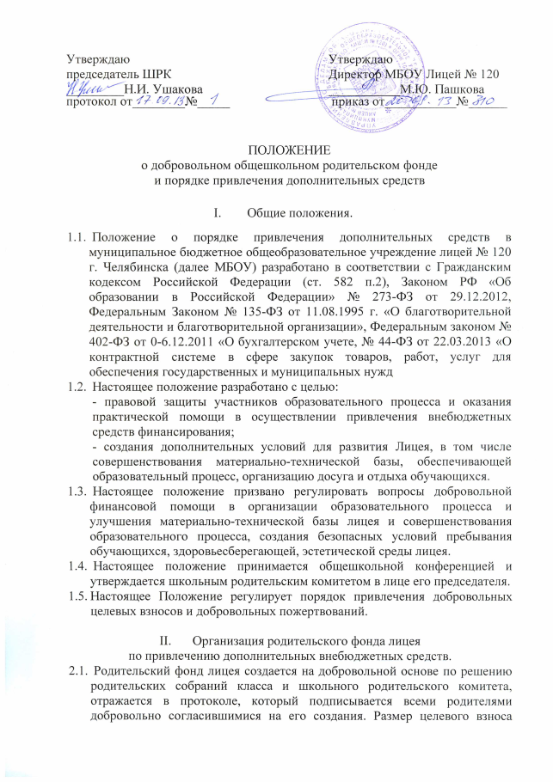

может быть определен каждым из родителей самостоятельно.
- Добровольный родительский фонд лицея по привлечению дополнительных внебюджетных средств призван решать вопросы, связанные с качеством учебно - воспитательного процесса, создания здоровьесберегающих условий в лицее, развития материально-технической базы, а именно:
- Текущего ремонта здания лицея, ремонта мест общего пользования, косметического ремонта классных кабинетов;
- Пополнение художественной, методической, справочной, периодической литературой читального зала лицея;
- Поддержание материально-технического базы лицея;
- Эстетического оформления лицея;
-Развитие целевых программ, направленных на пополнение материально- технической базы кабинетов (химия, физика, информатика и т.д.);
-Приобретение оборудования медикаментов для мед. кабинета;
-Приобретение дезинфицирующих и моющих средств, для выполнения санитарно- гигиенических норм в местах общего пользования;
-Приобретение канцтоваров для организации образовательного процесса;
-Приобретение одного проездного документа для обеспечения внешних связей социального педагога, библиотекаря, педагога-организатора, педагога-психолога для решения вопросов воспитательного и учебного характера.
- Каждый родитель имеет право в любой момент прекратить свое участие в формировании школьного родительского фонда, сообщив об этом председателю родительского комитета.
- Родители учащихся лицея имеют право на создание ревизионной комиссии по проверке целевого расходования денежных средств, с последующим отчетом комиссии перед родителями на родительских собраниях, заседаниях Совета лицея, Школьного родительского комитета.

- Порядок привлечения добровольного целевого взноса
в общешкольный родительский фонд

- Целевые средства родителей (законных представителей) вносятся на счет Челябинвестбанка или иные банковские учреждения РФ и распределяются через расчетный счет муниципального казначейства на лицевой счет МБОУ Лицея № 120.
- Распоряжение привлеченными целевыми средствами осуществляет руководитель МБОУ Лицея № 120 по объявленному целевому назначению (смета расходов на учебный год) по согласованию с органами самоуправления - Советом лицея, школьным родительским комитетом, принявшими решения о возможности привлечении средств на добровольной основе. Примерная смета расходов утверждается учредителем и председателем Школьного родительского комитета.
- В Лицее бухгалтерский учет целевых денежных средств организуется в соответствии с Инструкцией по бюджетному учету, утвержденной приказом Министерства финансов РФ от 01.12.2010 г. № 157-н.

IV. Порядок привлечения лицеем добровольных пожертвований
- Добровольные пожертвования могут производится физическими и юридическими лицами.
- Добровольные пожертвования в виде имущества оформляются договором на основании заявления жертвователя.
- Пожертвовавшее имущество передается жертвователями на основании акта приема- передачи, который является приложением к договору как его неотъемлемая часть.
- МБОУ, принимающее добровольное пожертвование, для использования которого жертвователем определено назначение, должно вести обособленный учет всех операций по использованию пожертвованного имущества.
- Распоряжение пожертвованным имуществом осуществляет руководитель МБОУ. Денежные средства расходуются в соответствии с утвержденной сметой расходов, согласованной с органами самоуправления и Учредителями.
- Учет добровольных пожертвований ведется в соответствии с Инструкцией по бюджетному учету, утвержденной приказом Министерства финансов РФ от 01.12.2010 г. № 157-н.
- К случаям, не урегулированным настоящим разделом Положения, применяются нормы Гражданского Кодекса РФ.

V.Контроль за соблюдением законности привлечения добровольных дополнительных внебюджетных средств в общешкольный родительский фонд
- Администрация лицея обязана отчитываться о расходование добровольных родительских средств фонда лицея не реже двух раз в учебный год общешкольном родительском комитете, родительских собраниях классов.
- Каждый родитель имеет право в любое время потребовать отчета о расходовании средств и в течение трехдневного срока администрация лицея обязана предоставить ему отчет.
- Школьный родительский комитет утверждает состав ревизионной комиссии в количестве трех человек, в которую входят родители, выбранные на первом заседании общешкольного родительского комитета в новом учебном году.
- Ревизионная комиссия не реже двух раз в год проверяет целевое использование средств и отчитывается о проделанной работе на общешкольном родительском комитете и родительских собраниях.

